# Fiche professeur

* **Cycle (niveau) et Durée : Cycle 4 (4ème 3ème), 1 heure**
* **Objectif pédagogique (compétence contextualisée attendue) :**

Exercice d'application du théorème de Thalès

* **Matériel nécessaire :**
  + Des règles et équerres.
  + des mètres ou des décamètres.
  + Une fiche "élève" par binôme

* **Modalités de travail (déroulement) :**

Dans un premier temps expliquer le fonctionnement de la croix du bûcheron : être parallèle au sol ; aligner l’œil avec le bas de la règle et le bas de l’objet ; aligner l’œil avec le haut de la règle et le haut de l’objet.

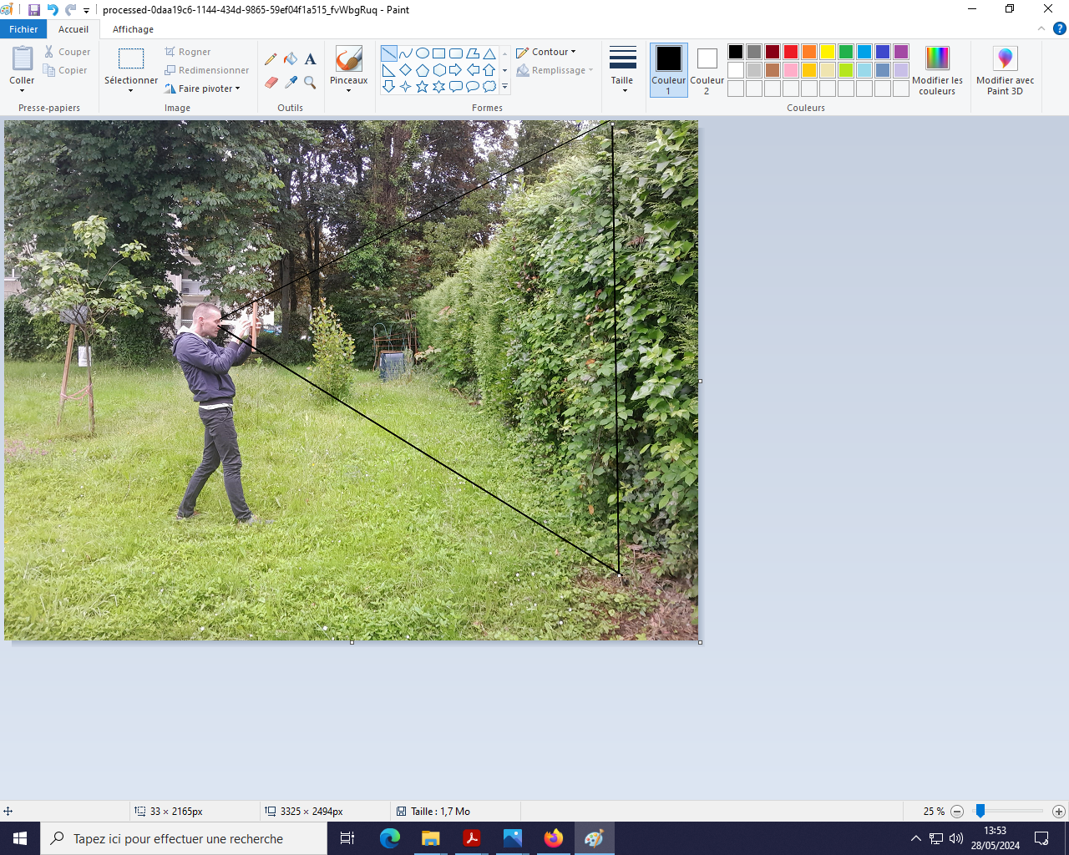

Dire aux élèves que par soucis de simplification, nous allons utiliser règle et équerre comme matériel. (Vigilance avec l’équerre proche de l’œil dans l’utilisation).

Lancer l’activité et laisser les élèves mesurer ce qu’ils ont envie (ex : arbre, bâtiment, lampadaire, ...).

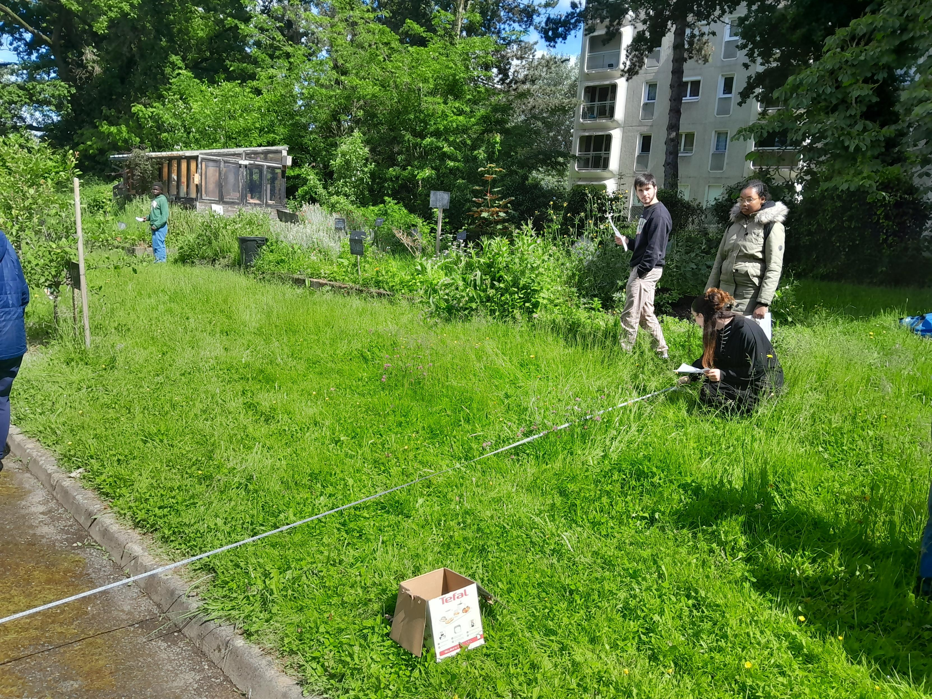

|  |  |
| --- | --- |
|  |  |

**Conseils**

Bien dire aux élèves que la règle doit être parallèle à l’objet à mesurer.

Former des groupes de 2-3 élèves.

Si possible faire en demi-classe

**Les six compétences majeures**

|  |
| --- |
| **Compétences pour le cycle 4.** |
| **- Chercher Domaines du socle : 2, 4**  • S’engager dans une démarche scientifique, observer, questionner, manipuler, expérimenter (sur une feuille de papier, avec des objets, à l’aide de logiciels), émettre des hypothèses, chercher des exemples ou des contre-exemples, simplifier ou particulariser une situation, émettre une conjecture. |
| **- Modéliser Domaines du socle : 1, 2, 4**  • Reconnaître des situations de proportionnalité et résoudre les problèmes correspondants. |
| **- Calculer Domaines du socle : 4**  • Calculer avec des nombres rationnels, de manière exacte ou approchée, en combinant de façon appropriée le calcul mental, le calcul posé et le calcul instrumenté (calculatrice ou logiciel).  • Contrôler la vraisemblance de ses résultats, notamment en estimant des ordres de grandeur ou en utilisant des encadrements. |
| **- Communiquer Domaines du socle : 1, 3**  • Expliquer à l’oral ou à l’écrit (sa démarche, son raisonnement, un calcul, un protocole de construction géométrique, un algorithme), comprendre les explications d’un autre et argumenter dans l’échange. |